Persona

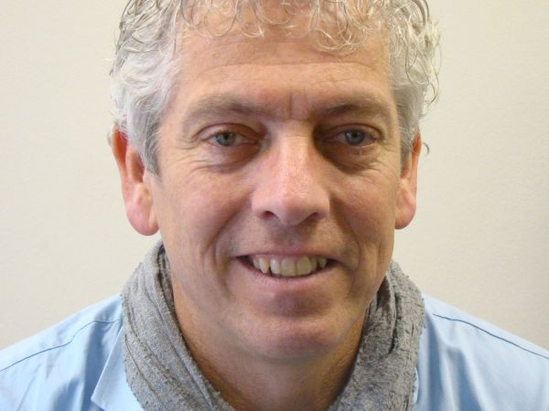

Zoekt een oplossing voor:

Geert zoekt een oplossing waar hij een hobby uitvoert en daar rustig kan van worden. Dat wil hij graag doen door iets met kunst.

Doelen:

* Meer tijd besteden met vrienden en familie
* Gezonder leven en rust zoeken
* Bepaalde dingen leren om mijn werk beter uit te voeren

Internetgedrag:

Chrome:

Twitter:

LinkedIn:

Naam: Geert Hans

Frustraties:

* Te snel geïrriteerd als mensen iets niet gedaan hebben of niet goed gedaan hebben.
* Veel te druk met werk en andere dingen.

Leeftijd: 60

Woonplaats: Amsterdam

Functie: directeur

Hobby: voetbal, hardlopen,

Motivatie:

Angst:

Doorzettingsvermogen:

Sociaal:

Familie en vrienden en kunst

Situatie: vrouw en 2 kinderen